CASCADA LA HUMEADORA

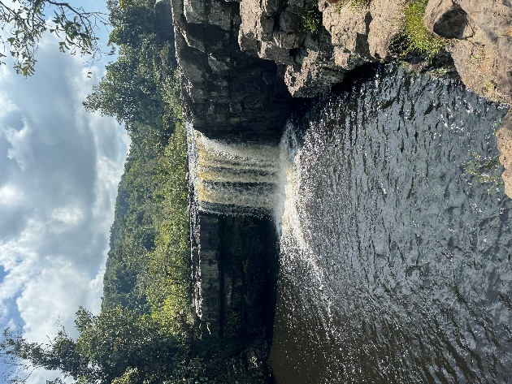
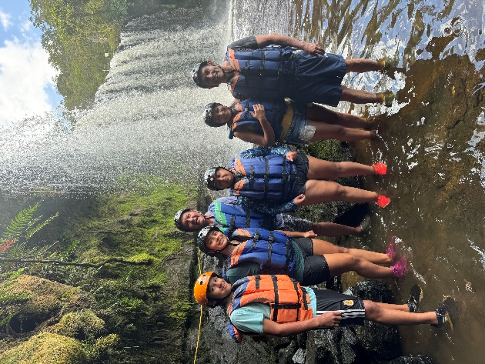
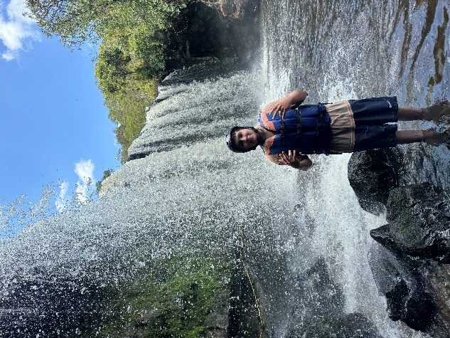
Te ofrecemos un plan en estos bellos destinos, a 192 kilómetros desde Bucaramanga y 94 kilómetros desde San Gil, en el cual podrás conocer este atractivo santandereano en un sólo día.
Entrarás en contacto con la naturaleza y recargarás tu energía cuando visites la cascada la Humeadora, lugares que te sorprenderán con su belleza natural y sus saltos al vacío llenos de adrenalina.

EL PLAN INCLUYE
- Transporte (AAA) durante el recorrido, acompañamiento de guía turístico y asistencia médica
- 1 Desayuno
- 1 Almuerzo
- Visita e ingreso a la cascada la HUMEADORA
- Equipos de protección

NO INCLUYE Gastos no especificados en el programa

RECOMENDACIÓN

Llevar ropa cómoda y zapatos cerrados para el ingreso a la cascada

Tarifas por Persona
ADULTO | NIÑOS  (4 a 10 Años)* | NIÑOS  (0 a 3 Años)
$ 240.000 | $ 210.000 | $ 30.000  (Asistencia Médica)
Grupo mínimo de 5 pax

Salidas confirmadas todos los domingos
**Tarifas sujetas a disponibilidad y cambios sin previo aviso**

